## 1号高速项目总体建设方案（发布稿）-20210615

车路协同应用场景：各种特殊交通位置对于车路协同的强烈需求，当然也就对车辆意图识别的需求上来了

## Ppt-pics

基于视觉的交通场景理解：

通过对以交通监控视频为主的主要视频源进行语义元素提取：如静态要素、动态要素以及统一场景语义描述，来对交通状况进行分析：整体态势分析、动作识别、事件检测、意图检测、轨迹预测，应用广泛

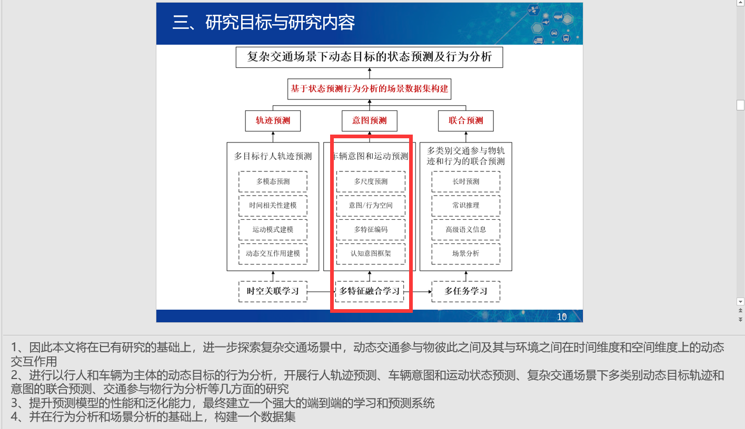

## 2017YFB01

没有搜到正文

## 其他硕士论文

**车道中动态车辆轨迹预测方法研究_王培丞**

背景就是自动驾驶，为了驾驶安全

使用LSTM进行轨迹预测

**车辆换道意图识别和轨迹预测模型研究_沈航先**

XGboost进行意图识别

XGboost-LSTM进行轨迹预测

意图识别+基于意图识别的轨迹预测，为了驾驶安全

**基于LSTM网络的自动驾驶意图识别研究_梁凡**

基于NGSIM数据集，使用LSTM进行意图识别的研究

**基于车车协同的车辆安全换道预警机制研究_周斌宇**

PCA GMM

模拟平台手机数据

**总结**

1. 硕士论文正文基本上背景介绍不是很多，基本上都是为了驾驶安全等因素，感觉可以在开题报告多写一层：终极目标当然是驾驶安全（？）中间提一句辅助驾驶系统。
2. 使用的方法都比较简单，要么是传统的机器学习方法，要么是基于深度学习较为简单的模型：大部分是LSTM。
3. 使用的数据是自己通过仿真平台生成出来的。
4. 对于轨迹预测研究现状的介绍可以参考，但是考虑是不是使用另一种框架来进行介绍

## Junwei Liang thesis